**Nome:** Eduardo Henrique de Almeida Izidorio

**Matrícula:** 2020000315

**Atividade – Aula 16/12**

**[Questão – 01] Apresenta a tabela verdade para circuito A e B abaixo:**

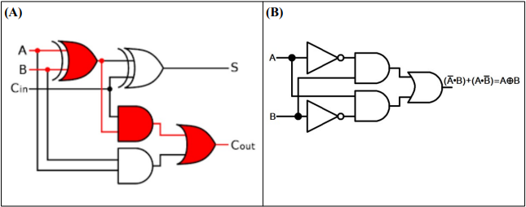

**R:**

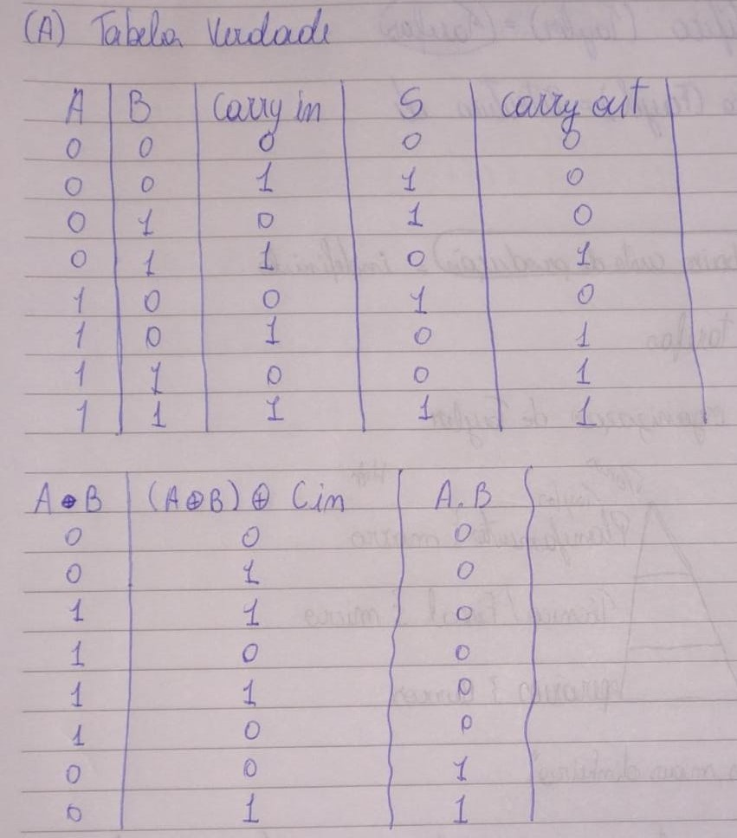

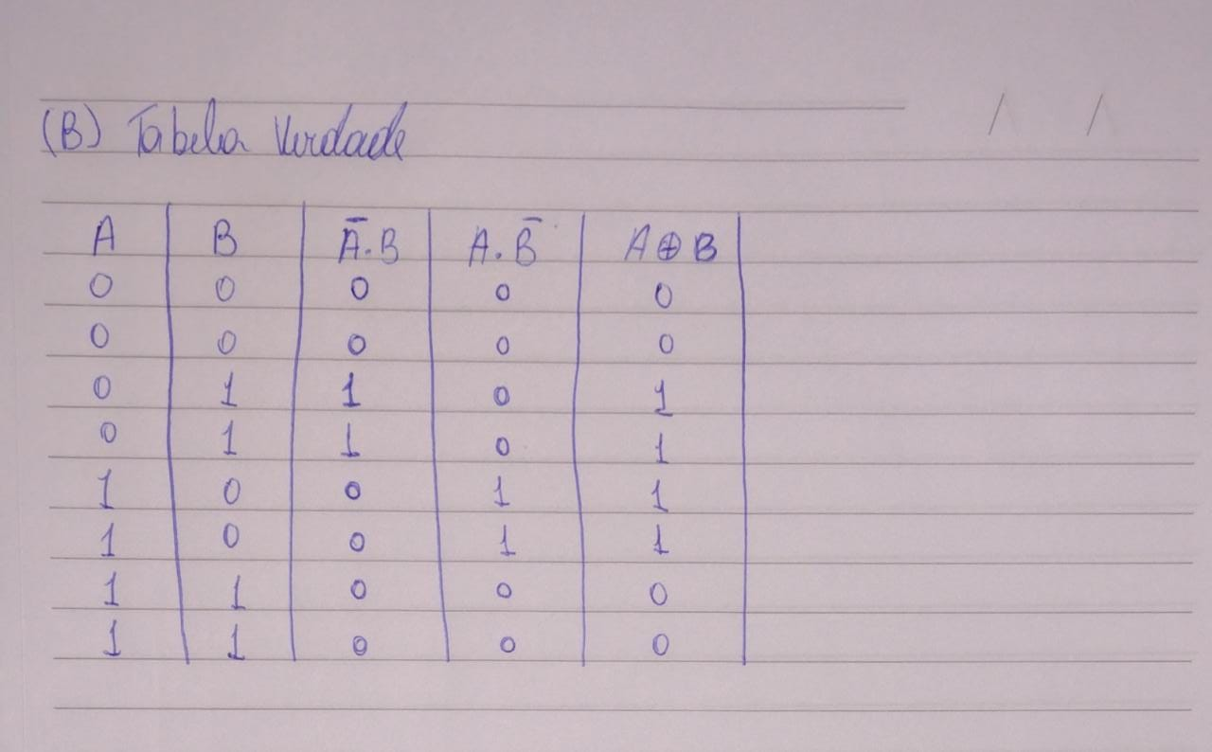

**[Questão – 02] Utilizando o algoritmo de Booth, apresente o resultado de cada passo (conforme tabela no slide) para multiplicação de 0100 x 0010 = ?**

**R:**

